Skyline 小分子目标

Skyline 靶向蛋白质组学环境提供充足的视觉信息，可查看您导入 Skyline 文档的原始质谱仪数据。Skyline 最初系为蛋白质组学而开发的，现在其应用已延伸到普遍小分子领域。许多教程都可以帮助您使用 Skyline 进行各种类型的数据分析（例如：SRM、MS1 筛选、DIA、靶向 MS/MS 等等）。本教程将集中讲述使用 Skyline 进行小分子的定向分析。

在本教程中，您将为一组与蛋氨酸途径相关的化合物建立一项多反应监测 (MRM) 实验。

Skyline 旨在提供一个不分质谱仪供应商并且可用于靶向定量质谱研究的平台。这个平台可以导入在不同仪器供应商的质谱仪上采集的原始数据， 如，Agilent、SCIEX、Bruker、Shimadzu、Thermo-Scientific 和 Waters。这将能极大地促进不同仪器之间的比较和大型多站点研究。这种方法在蛋白质组学领域中已使用多年，所以在将其用于定向小分子时同样奏效。

# 开始

首先，请下载下列 ZIP 文件：

<https://skyline.gs.washington.edu/tutorials/SmallMolecule.zip>

将其中的文件解压到您电脑上的文件夹，如：

C:\Users\bspratt\Documents

这将创建一个新文件夹：

C:\Users\bspratt\Documents\SmallMolecule

这里会包含本教程需要的所有文件。现在打开 Skyline，然后您将看到一个新的空文档。

# 将一个小分子离子对列表导入 Skyline 文档

将小分子离子对列表导入 Skyline 文档最简单的方法是，打开一个空白文档，使用**编辑>插入>离子对列表**菜单项。[注释：**文件>导入>离子对列表**菜单项还不能用于非蛋白质组数据。它无法在一个小分子离子对列表中猜出哪些列是做什么的。]

Skyline 至少需要知道每个母离子和子离子的电荷状态和离子公式或质荷比。如果没有子离子信息，则它会被认为是母离子目标列表。与肽段的情形一样，如果一个列别中含有重复的母离子信息和不同的子离子信息，这会被认为暗示一个单一母离子有多个离子对， 。

### 关于离子公式的一条注释

在蛋白质组学应用方面，Skyline 完全可以人为多肽是通过质子化来实现离子化。所以，描述一个带电肽段所需要的信息就是其序列和电荷状态。Skyline 仅仅按需要向多肽的基础化学式添加了质子（氢减去一个电子）。然而对于普遍小分子来说，离子化几乎可以通过任何方法来实现（获取钠、失去氢等等）。向 Skyline 描述这些信息最可靠、最灵活的方法就是使用离子公式。也就是说，如果您的单带电分子是由获取钠被电离的，那么您必须向在 Skyline 界面中指定的化学公式添加一个钠原子。 （注释：您的离子对列表中完全可以只含有母离子和子离子的质荷比信息，但若没有化学公式，Skyline 无法提供同位素分布。）

## 插入离子对列表

按以下步骤可开始创建定首个小分子定向分析的 Skyline 文档：

* 找到“SMTutorial_TransitionList.csv”文件，用 Excel 打开。
* 在**编辑**菜单中选择**插入**，然后单击**离子对**。

Skyline 会显示**插入表格**，出现时看起来像这样：

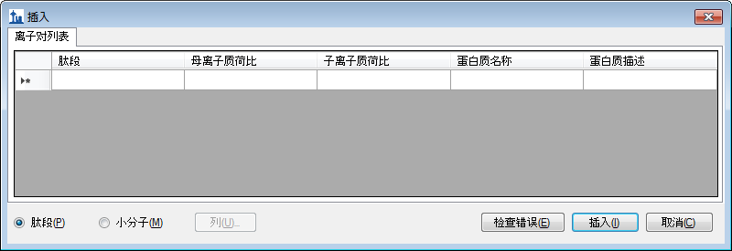

如果出现上图，则您可以按以下步骤操作使其可以处理小分子数据：

* 单击表格底部的**小分子**选项。

此表格应看起来像：

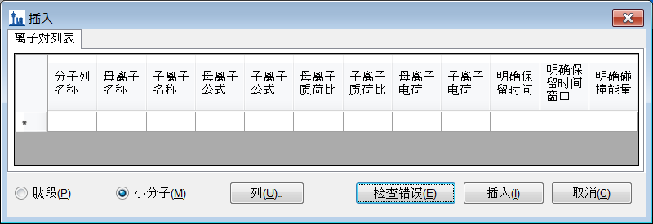

在离子对列表电子表格中，您会发现以下值：



您能看出，在**插入**表格中有一些额外的列标题，并且列的顺序与电子表格中列的顺序不同。这两个问题都很好解决：

* 单击**列**按钮，取消勾选不出现在电子表格中的列。

这样会出现如下所示的列拣选菜单：

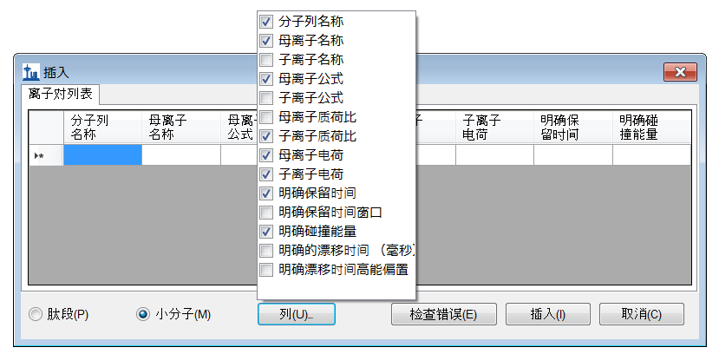

下一步，按以下步骤重新排序**插入**表格中的列：

* 单击并拖动您想移动的每一列标题，使之与电子表格的顺序匹配。

此插入表格现在应看起来如下所示：

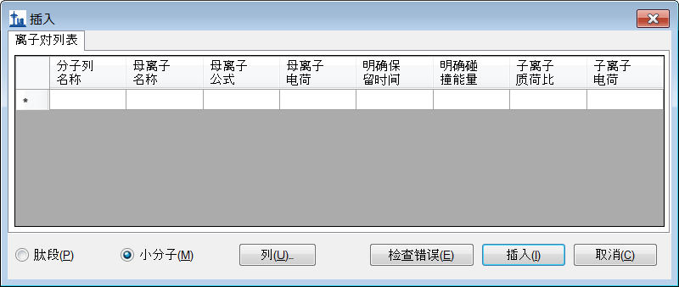

按以下步骤可添加在电子表格中指定的离子对：

* 选择电子表格的内容（标题的第一行除外）。
* 单击工具栏上的**复制**按钮。
* 切换回 Skyline。
* 按键盘上的 Ctrl 加 V 键粘贴。
* 单击**检查错误**按钮。

注释：如果您无意中复制了标题行或弄乱了列的顺序，您会在此时看到一条错误消息。否则**插入**分类应看起来像：

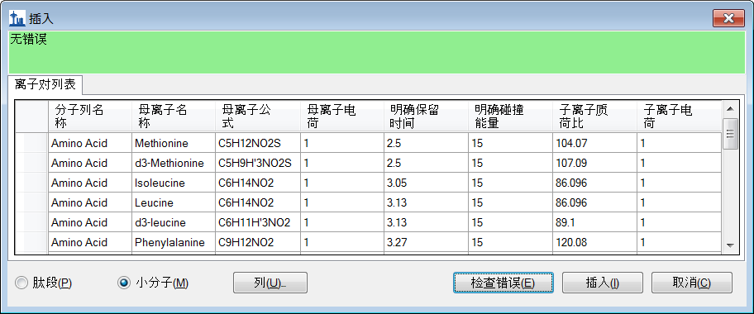

* 单击**插入**按钮。

您的 Skyline 窗口现在应看起来像：

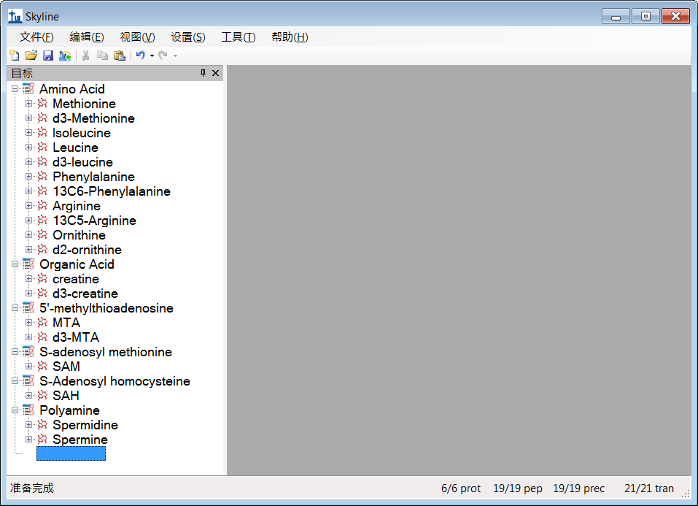

请注意，一些目标是轻重同位素标记对，如蛋氨酸和 d3-蛋氨酸。如果您熟悉 Skyline 分组单一肽段元素内的同位素标记类母离子方法，则您会认为这是小分子方面的缺失特征，这个问题会尽快得到解决。

此时，一种本地仪器方法，母离子隔离列表（用于 PRM）或离子对列表（用于 SRM）可以被导出。若需关于此步操作的更多详情，请见于[靶向方编辑](https://skyline.gs.washington.edu/labkey/wiki/home/software/Skyline/page.view?name=tutorial_method_edit)、[现有和定量实验](https://skyline.gs.washington.edu/labkey/wiki/home/software/Skyline/page.view?name=tutorial_existing_quant)或[靶向 MS/MS (PRM) 教程](https://skyline.gs.washington.edu/labkey/wiki/home/software/Skyline/page.view?name=tutorial_targeted_msms)。

## 导入质谱仪数据

在本教程中，您将导入来自 Waters Xevo TQS 仪器的原始数据。这些数据是使用由 Skyline 导出的 MassLynx 仪器方法采集的。按以下步骤进行操作：

* 在**文件**菜单单击**保存**。(Ctrl-S)
* 将此文档在您创建的教程文件夹中另存为“Amino Acid Metabolism.sky”。
* 在**文件**菜单上选择**导入**，然后单击**结果**。
* 单击**导入结果**分类上的**确定**按钮，导入单项注射重复测定。
* 单击首个列出的第一项，再按住 Shift 键并单击最后一项，选择本教程文件夹中的所有 18 行数据文件夹。

**导入数据文件**应看起来像：

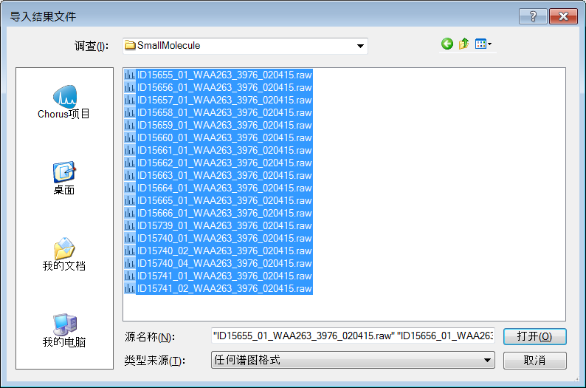

* 单击**打开**按钮。
* 当询问您是否删除公共前缀时，单击**请勿删除**按钮。

这些文件是关于在缺乏特定氨基酸状态下肿瘤细胞的代谢提取物。这些状态包括在 3 小时内，细胞或是没有氨基酸蛋氨酸、或是没有精氨酸，或两者皆无以及其相对应的空白。（所有氨基酸）。1

文件名称和状态：

ID15739_01_WAA263_3976_020415 – 双白

ID15740_01_WAA263_3976_020415 – 提取空白（包括 SIL 标准）

ID15740_02_WAA263_3976_020415 – 提取空白（包括 SIL 标准）

ID15740_04_WAA263_3976_020415 – 提取空白（包括 SIL 标准）

ID15655_01_WAA263_3976_020415 – 所有 AA 样本 1

ID15656_01_WAA263_3976_020415 – 所有 AA 样本 2

ID15657_01_WAA263_3976_020415 – 所有 AA 样本 3

ID15658_01_WAA263_3976_020415 – 负蛋氨酸样本 1

ID15659_01_WAA263_3976_020415 – 负蛋氨酸样本 2

ID15660_01_WAA263_3976_020415 – 负蛋氨酸样本 3

ID15661_01_WAA263_3976_020415 – 负精氨酸样本 1

ID15662_01_WAA263_3976_020415 – 负精氨酸样本 2

ID15663_01_WAA263_3976_020415 – 负精氨酸样本 3

ID15664_01_WAA263_3976_020415 – 负精氨酸、负蛋氨酸样本 1

ID15665_01_WAA263_3976_020415 – 负精氨酸、负蛋氨酸样本 2

ID15666_01_WAA263_3976_020415 – 负精氨酸、负蛋氨酸样本 3

ID15741_01_WAA263_3976_020415 – 合并 QC 样本 1

ID15741_02_WAA263_3976_020415 – 合并 QC 样本 2

这些文件会仅在几秒内导入，您的 Skyline 窗口看起来像：

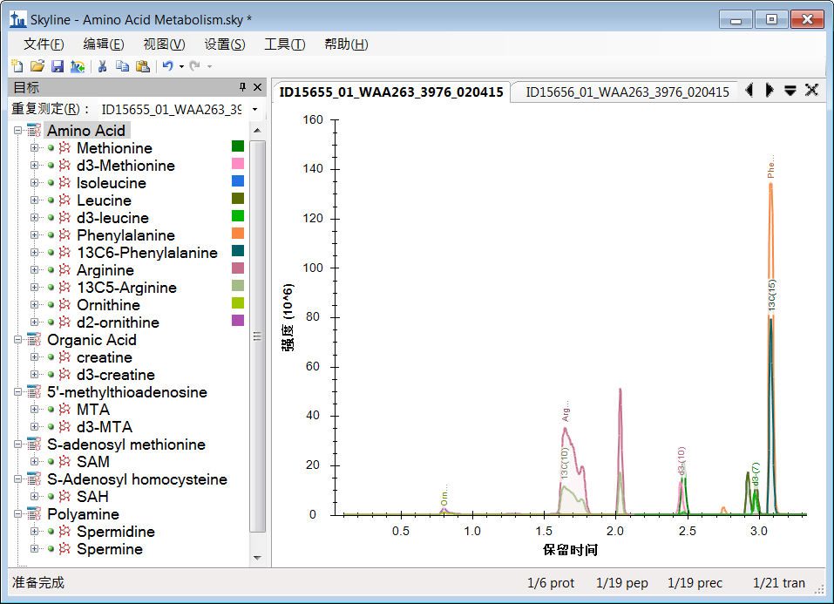

按以下步骤可利用 Skyline 汇总图形的功能来查看单个目标：

* 在**视图**菜单选择**峰面积**并单击**重复测定比较**。
* 在**视图**菜单选择**保留时间**并单击**峰面积**。
* 单击并拖拽这些视图使其与上方的色谱图图形对接。
* 选择**目标**视图中第一个目标“蛋氨酸”。

Skyline 窗口现在应看起来像这样：

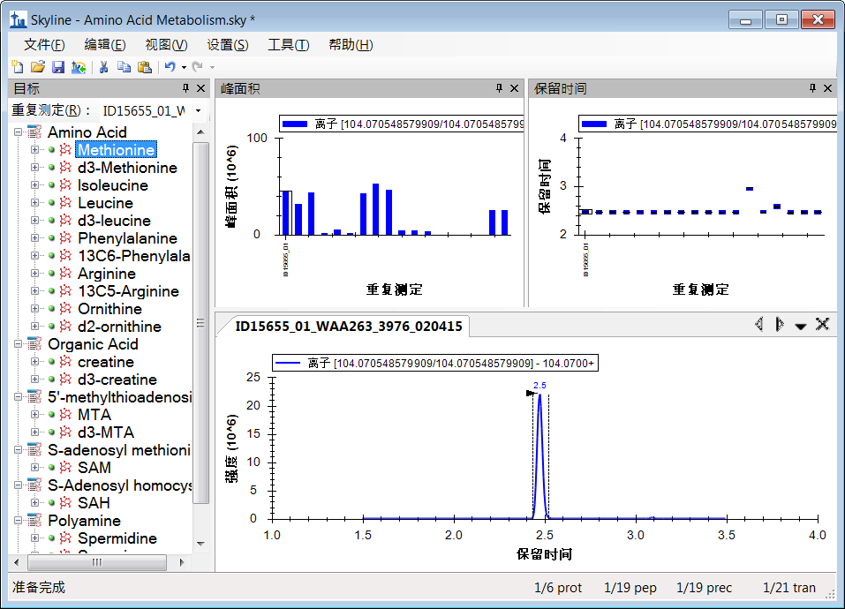

# 结论

在本教程中，您已学习了如何创建一个关于小分子定向分析的 Skyline 文档。这个文档含有特定小分子的母离子化学式和子离子质荷比。您导入了一个代谢组学研究员多重复测定收集的数据集，并了解了许多在Skyline中最初被创建用于靶向蛋白质组学的功能是怎样应用于小分子数据分析的。Skyline用于小分子的分析仍是相对新的特征区域。就这点而言，我们相信它会继续快速地成长。

# 参考文献

1. Tang, X. *et al.*Comprehensive Profiling of Amino Acid Response Uncovers Unique Methionine-Deprived Response Dependent on Intact Creatine Biosynthesis.*PLoS Genet* **11,** e1005158 (2015).